Presseinformation
Leipfinger-Bader GmbH, Ziegeleistraße 15, 84172 Vatersdorf
Abdruck honorarfrei. Belegexemplar und Rückfragen bitte an:
Kommunikation2B, Saarlandstr. 117, 44139 Dortmund, Fon: 0231/33049323

07/26-12

Bodensanierung im Denkmalschutz

Estrichziegel von Leipfinger-Bader als nachhaltige
und reversible Alternative für sensible Sanierungsprojekte

Wenn historische Architektur auf moderne Gebäudetechnik trifft, braucht es Lösungen mit Fingerspitzengefühl. Gerade in denkmalgeschützten Gebäuden kommt dem Boden dabei eine besondere Bedeutung zu: Fachmännisch saniert, wird er zur gleichmäßigen Wärmequelle und schützt damit die Bausubstanz von Gebäuden wie historischen Kirchen oder alten Bibliotheken. Der keramische Estrichziegel von Leipfinger-Bader ist prädestiniert für den Einsatz in solchen Gebäuden, denn er verbindet die Robustheit traditioneller Naturmaterialien mit zeitgemäßer Bauphysik. So verfügt er über eine geringe Aufbauhöhe, hohe Festigkeit und erweist sich als unempfindlich gegenüber Feuchtigkeit. Die schwimmende, trockene und reversible Verlegung schont die historische Substanz und ermöglicht flexible Nutzungskonzepte. Auch seine natürliche Farbgebung und die Möglichkeit zur Integration moderner Heizsysteme machen den Estrichziegel zur zukunftsfähigen Lösung für den Denkmalschutz.

Die Sanierung von Böden in denkmalgeschützten Gebäuden zählt zu den sensibelsten Aufgaben im Bauwesen. Ob Kirchen und Rathäuser, jahrhundertealte Bibliotheken, Museumsräume oder Gebäude mit wertvollen Innenausstattungen: In vielen Fällen geht es nicht nur um die Modernisierung des Bodens, sondern um den Schutz des gesamten Bauwerks. Die tragende Struktur besteht häufig aus alten Holzbalkendecken mit begrenzter Tragfähigkeit und geringen zulässigen Aufbauhöhen. Gleichzeitig dürfen weder Feuchtigkeit noch irreversible Eingriffe die historische Substanz gefährden. Klassische Nassestriche stoßen hier schnell an ihre Grenzen. Ihre langen Trocknungszeiten und hohe Feuchtebelastung können Bauschäden begünstigen und empfindliche Oberflächen, Inventare oder Deckenkonstruktionen gefährden.

Keramik als Brücke zwischen Tradition und Moderne
Der Estrichziegel von Leipfinger-Bader bietet neue Perspektiven für die Bodensanierung. Denn – bestehend aus dem natürlichen Material Ton – setzt er die Bauweise historischer Gebäude konsequent fort. Früher wurde nahezu ausschließlich mit natürlichen Baustoffen gearbeitet: Stein, Holz, Lehm und Sand waren die Basis für zahlreiche Bauwerke. Besonders in historischen Gebäuden wie Kirchen und Klöstern kamen massive Steine zum Einsatz, oft ergänzt durch Lehm als Mörtel oder Putz. Diese Materialien waren regional verfügbar und von Natur aus nachhaltig.

Stark belastbar und dauerhaft trocken
Der keramische Estrichziegel reiht sich in diese Tradition ein. Seine guten bauphysikalischen Eigenschaften erlangt er dabei durch seine Substanz aus hochwertiger Keramik. Das Material wird aus sorgfältig ausgewählten Tonen aus dem Westerwald gefertigt, die anschließend bei sehr hohen Temperaturen gebrannt werden. Dadurch erhält der Ziegel seine außergewöhnliche Festigkeit und Robustheit. So entsteht ein neuartiges Trockenestrichsystem, das sich besonders für stark frequentierte Räumlichkeiten eignet und sich von herkömmlichen Produkten aus diesem Bereich spürbar unterscheidet. Zu den Qualitätsmerkmalen zählen auch die hohe Wärmeleitfähigkeit, Druckfestigkeit und Belastbarkeit sowie die Unempfindlichkeit gegenüber Feuchte. Letztere resultiert aus der dichten, gesinterten Struktur. Dadurch nimmt der Estrichziegel kaum Feuchtigkeit auf und bleibt selbst bei wechselnden klimatischen Bedingungen formstabil und dauerhaft beständig. Anders als viele andere Baustoffe quillt oder verzieht sich Keramik nicht bei Kontakt mit Feuchtigkeit. Diese natürliche Unempfindlichkeit macht keramische Estrichziegel besonders geeignet für den Einsatz in Altbauten oder feuchtebelasteten Bereichen.

Schonende Verlegung im Bestand
Der Trockenestrich wird schwimmend im Nut-und-Feder-Prinzip verlegt und lässt sich jederzeit zurückbauen, ohne in die historische Bausubstanz einzugreifen. Durch die geringe Materialdicke von nur 18 Millimetern entsteht zudem mehr nutzbare Raumhöhe, was gerade in Altbauten mit niedrigen Decken von großem Vorteil ist. Weil Estrichziegel zudem schon nach 24 Stunden begehbar und nach 48 Stunden belastbar sind, beschleunigen sie den Bauablauf erheblich und tragen zur Planungssicherheit für alle Gewerke bei.

Natürliche Farbgebung für historische Räume
Der Estrichziegel kann mit seinem Format 300 mal 900 Millimetern dabei als Lastverteilschicht unter verschiedenen Oberbelägen wie Fliesen, Parkett, Designböden oder Teppich dienen. Mancherorts wird seine rote Oberfläche auch bewusst als rustikaler Sichtbelag eingesetzt. Ebenfalls verfügbar ist ein so genannter Designestrich, der mit täuschend echten Optiken wie Holz, Marmor oder Beton Lastverteilschicht und Designbelag in einem Bauteil vereint und damit zusätzlich Aufbauhöhe einspart. Weil der Estrichziegel in jeder Ausführung stets ein Naturmaterial bleibt, fügt er sich harmonisch in historische Gebäude ein und wirkt authentisch, zeitlos und dezent.

Pendant für moderne Flächenheizsysteme
Dank seiner geringen Aufbauhöhe und hohen Wärmeleitfähigkeit eignet sich der keramische Estrichziegel insbesondere auch für die Kombination mit Fußbodenheizungen oder innovativem Heizpapier von Leipfinger-Bader. Letzteres verfügt über eine Aufbauhöhe von lediglich 0,5 Millimetern und ist damit besonders dünn. Der niedrige Bodenaufbau ist vor allem in Altbauten mit begrenzter Raumhöhe von großem Vorteil. Die Keramik sorgt dafür, dass sich der Boden schnell aufheizt und ein angenehmes Raumklima entsteht. So lassen sich moderne Heizsysteme problemlos und energieeffizient in historische Gebäude integrieren. „Andere Länder haben die Vorteile des Estrichziegels im Denkmalschutz schon längst für sich erkannt“, erklärt Thomas Bader, Geschäftsführer von Leipfinger-Bader. „In England beispielsweise sind wir sehr aktiv. Einer unserer dortigen Partner verwendet für alle aufwändigen historischen Sanierungen unseren Estrichziegel. Es gibt kein Bodenmaterial, das die Anforderungen in diesem Bereich besser erfüllen könnte.“

Der Estrichziegel von Leipfinger-Bader hat sich als Lösung etabliert, die den Herausforderungen im historischen Bestand in besonderem Maße gerecht wird. Durch seine Trockenverlegung, hohe Belastbarkeit und gestalterische Flexibilität ermöglicht er eine denkmalgerechte Sanierung von Böden und leistet so einen wichtigen Beitrag zum Erhalt des baukulturellen Erbes für kommende Generationen.

Interessierte erhalten weitere Informationen unter www.leipfinger-bader.de, www.tonality.de und www.estrichziegel.com.
ca. 6.400 Zeichen

Bildunterschriften
Bitte beachten Sie die unterschiedlichen Bildquellen.

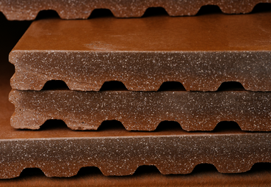
[26-12 Estrichziegel]
Der keramische Estrichziegel von Leipfinger-Bader eignet sich in denkmalgeschützten Gebäuden als Ersatz für Nassestrich.
Foto: buero-magma.com, Martin Schachenhofer

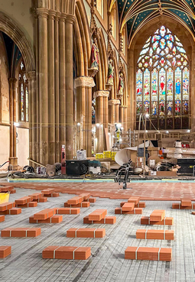
[26-12 Kirche]
Der Estrichziegel kam schon bei zahlreichen aufwändigen Kirchensanierungen zum Einsatz und hat sich in der Praxis bewährt.
Foto: Jupiter Heating Systems
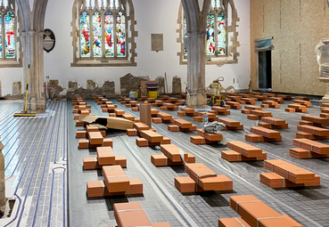
[26-12 Tradition]
Der Einsatz von Keramik knüpft an das jahrhundertealte Wissen um Naturmaterialien an und bietet zugleich moderne bauphysikalische Vorteile wie hohe Festigkeit und Feuchtigkeitsresistenz.
Foto: Jupiter Heating Systems

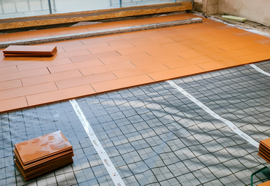
[26-12 Verlegung]
Die Verlegung erfolgt schwimmend und trocken. Die Bausubstanz wird geschont und die problemlose Rückbaubarkeit ist gewährleistet.
Foto: Jupiter Heating Systems

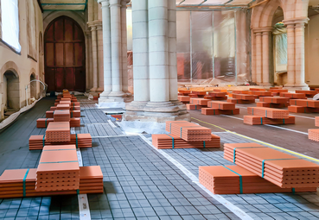
[26-12 Historisch]
Der keramische Estrichziegel von Leipfinger-Bader schützt die jahrhundertealte Bausubstanz, sorgt für gleichmäßige Wärme und fügt sich dank seiner natürlichen Materialität harmonisch in das historische Ambiente ein.
Foto: Jupiter Heating Systems

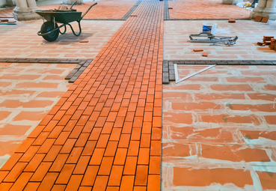
[26-12 Aufbauvarianten]
In vielen Fällen kommt der Estrichziegel als rote Lastverteilschicht zum Einsatz und wird dann mit weiteren Bodenbelägen versehen. Er ist jedoch auch als Designestrich erhältlich und verbindet in dieser Form Lastverteilung und Fußboden in einem Bauteil.
Foto: Jupiter Heating Systems

Social Media
Sollten Sie das vorliegende Thema für einen Post nutzen, freuen wir uns, wenn Sie zu Leipfinger-Bader verlinken:


Leipfinger-Bader


Leipfinger-Bader @Leipfinger-Bader


Leipfinger-Bader @leipfingerbader

Gerne können Sie folgende Posts nutzen:

Der keramische Estrichziegel von @leipfingerbader bietet eine innovative Lösung für die Bodensanierung in denkmalgeschützten Gebäuden. Mit geringer Aufbauhöhe, hoher Festigkeit und Unempfindlichkeit gegenüber Feuchtigkeit eignet er sich besonders für sensible Altbauten. Die trockene, reversible Verlegung ermöglicht eine nachhaltige Modernisierung – auch in Kombination mit Fußbodenheizungen.

Keramische Estrichziegel von @Leipfinger-Bader ermöglichen eine bodenschonende Sanierung im Denkmalschutz. Die geringe Materialdicke, hohe Druckfestigkeit und Feuchtebeständigkeit machen sie zur praxisgerechten Wahl für Altbauten. Auch die Integration moderner Heizsysteme ist problemlos möglich.

Für die Sanierung von Böden in denkmalgeschützten Gebäuden sind technische Lösungen gefragt, die Substanz und Funktion verbinden. Der keramische Estrichziegel von @leipfingerbader zeichnet sich durch geringe Aufbauhöhe, hohe Belastbarkeit und Feuchteunempfindlichkeit aus. Die reversible Verlegung unterstützt nachhaltige Modernisierung und die Integration moderner Flächenheizsysteme.

Über die Leipfinger-Bader GmbH:
Leipfinger-Bader ist Marktführer für energieeffiziente und nachhaltige Systemlösungen am Bau und bietet Architekten, Planern und Investoren umfassende Beratungsleistungen. Das Unternehmen setzt als Innovationstreiber konsequent auf Forschung, Entwicklung und Prozessoptimierung. Zum High-End-Produktspektrum für Neubau und Sanierung zählen – neben massiven Mauerziegeln mit integriertem Schall- und Wärmeschutz – auch Recyclingprodukte, wie zum Beispiel der aus recycelten Ziegelresten bestehende Kaltziegel. Hinzu kommen Ziegelmodule und Ziegel-, Lehmziegel- und Stampflehm-Fertigteile für das serielle Bauen, Holz-Lehm Massivdecken als Alternative zu Stahlbetondecken, intelligente Lüftungssysteme, ein Rollladenkasten auch aus Holz, Lösungen für die Dachbegrünung, vorgehängte hinterlüftete Tonality-Keramikfassaden inklusive abgestimmter Unterkonstruktion, Bodensysteme wie der keramische Estrichziegel mit energieeffizienter Heizlösung sowie Lehmplatten für den Innenausbau. Letztere kommen im Holz- und Massivneubau sowie bei der Altbausanierung zum Einsatz – in Form von Trennwänden, als Innenbeplankung speicherschwacher Außenwände oder beim Dachausbau.

Rückfragen beantwortet gern

Leipfinger-Bader Kommunikation2B
Caterina Bader Mareike Wand-Quassowski
Tel.: 0 87 62 – 73 30 Tel.: 02 31 – 33 04 93 23
Mail: info@leipfinger-bader.de Mail: m.quassowski@kommunikation2b.de

